**МІНІСТЕРСТВО ОСВІТИ І НАУКИ УКРАЇНИ**

**СХІДНОУКРАЇНСЬКИЙ НАЦІОНАЛЬНИЙ УНІВЕРСИТЕТ**

**ІМЕНІ ВОЛОДИМИРА ДАЛЯ**

**ОСВІТНЬО-ПРОФЕСІЙНА ПРОГРАМА**

**«ІСТОРІЯ ТА АРХЕОЛОГІЯ»**

Першого рівня вищої освіти

за спеціальністю B9 **«**Історія та археологія**»**

галузі знань B Культура, мистецтво та гуманітарні науки

Кваліфікація: бакалавр з історії та археології

«ЗАТВЕРДЖЕНО ВЧЕНОЮ РАДОЮ»

Голова Вченої ради

_____________________ О.В. Поркуян

(протокол №___від “_______” 2025 р.)

Освітня програма вводиться в дію з 2025 р.

Ректор ______________ О.В. Поркуян

(наказ № _____ від “_______” 2025 р.)

Київ – 2025

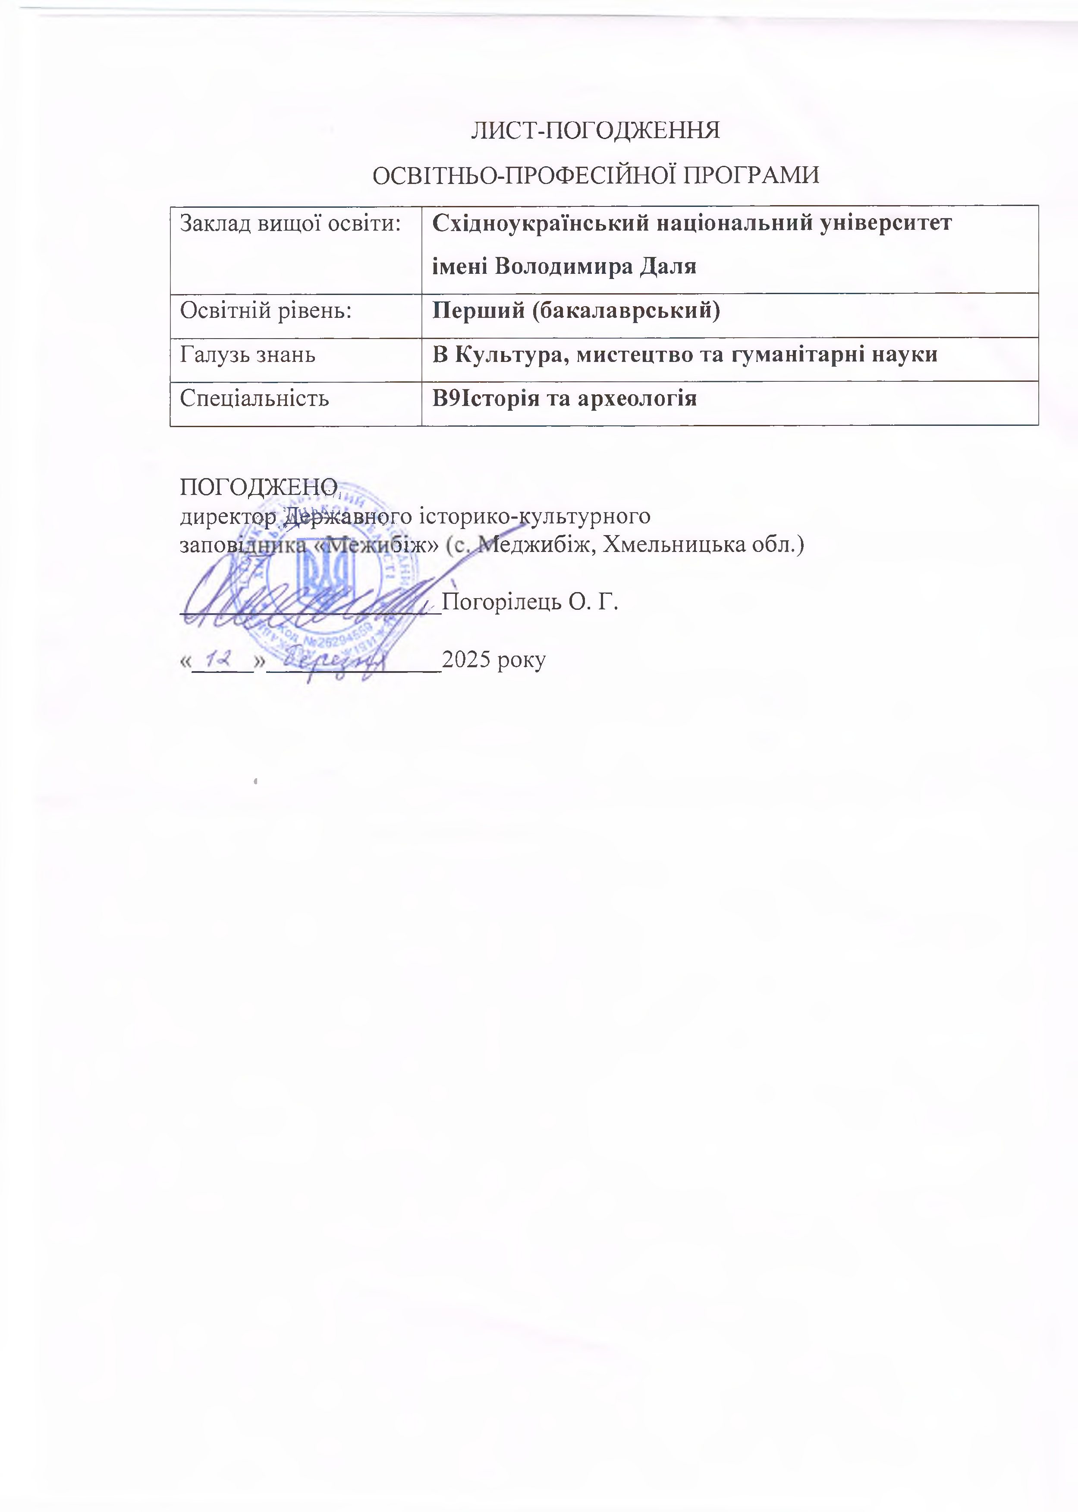

**ПЕРЕДМОВА**

Освітньо-наукова програма (ОНП) підготовки здобувачів першого (освітньо-професійного) рівня вищої освіти за спеціальністю B9 «Історія та археологія» враховує положення Закону України «Про вищу освіту»; «Стандартів і рекомендацій щодо забезпечення якості в Європейському просторі вищої освіти»; Постанови Кабінету Міністрів України «Про затвердження Порядку підготовки здобувачів вищої освіти ступеня доктора філософії та доктора наук у закладах вищої освіти (наукових установах)» від 23.03.2016 р. № 261 з урахуванням її редакції від 08 травня 2024 р., Наказу МОН України № 686 від 25.05.2024 р. «Про затвердження Положення про акредитацію освітніх програм, за якими здійснюється підготовка здобувачів вищої освіти» та «Положення про присудження ступеня доктора філософії та скасування рішення разової спеціалізованої вченої ради у Східноукраїнському національному університеті імені Володимира Даля», що затверджене Вченою радою СНУ ім. В. Даля 29 березня 2024 р. протокол № 8.

ОНП містить профіль програми, зокрема:

- обсяг освітньої програми у ЄКТС, необхідний для здобуття відповідного ступеня вищої освіти;

- перелік компетентностей випускника;

- нормативний зміст підготовки здобувачів вищої освіти, сформульований у термінах результатів навчання;

- форми атестації здобувачів вищої освіти;

- вимоги до наявності системи внутрішнього забезпечення якості вищої освіти, форми атестації здобувачів вищої освіти.

Освітня програма визначає умови вступу, основний напрям і акцент навчання, а також формування необхідних компетентностей. Її структура включає інформацію про загальний обсяг навчального навантаження, виражений у кредитах ECTS. Також програма містить перелік професійних і спеціальних компетентностей, нормативний зміст підготовки у формі результатів навчання та вимоги до внутрішньої системи забезпечення якості вищої освіти.

Освітньо-наукова програма створена робочою групою у складі:

**Сапицька Олена Михайлівна**, к.і.н., доцентка, завідувачка кафедри історії, археології та туризму, гарант освітньої програми;

**Михайлюк Віталій Павлович**, д.і.н., професор, професор кафедри історії, археології та туризму;

**Бровендер Юрій Михайлович**, д.і.н., професор, професор кафедри історії, археології та туризму.

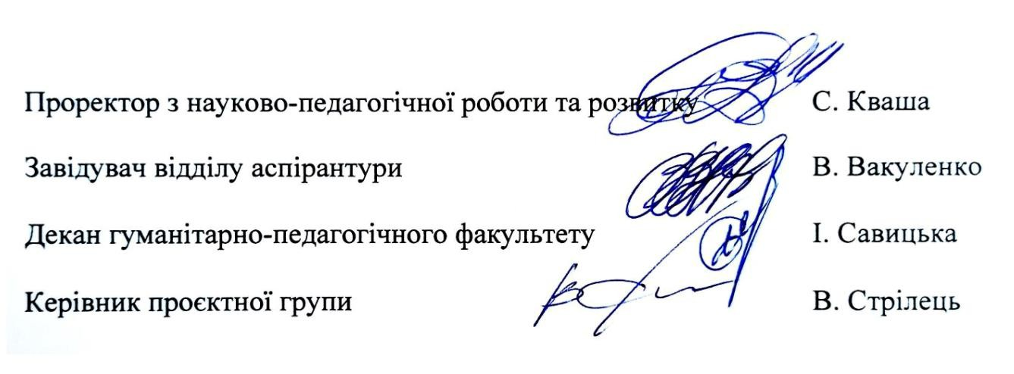**1. Профіль освітньо-професійної програми зі спеціальності B9 «Історія та археологія»**

|  |  |
| --- | --- |
| **1 - Загальна інформація** | |
| **Повна назва закладу вищої**  **освіти та**  **структурного підрозділу** | Східноукраїнський національний університет імені Володимира Даля  Юридичний факультет  Кафедра історії, археології та туризму |
| **Назви галузі знань та спеціальності** | B Культура, мистецтво та гуманітарні науки  B9 Історія та археологія |
| **Форми навчання** | Дозволяється підготовка за очною та заочною формами навчання |
| **Ступінь вищої освіти та назва**  **кваліфікації мовою оригіналу** | Перший (освітньо-професійний) рівень.  Бакалавр з історії та археології |
| **Тип диплому та обсяг освітньо-**  **професійної програми** | Диплом бакалавра, одиничний.  Обсяг освітньо-професійної програми бакалавра - 240 кредитів ЄКТС.  Загальний термін навчання - 4 роки**.** |
| **Наявність**  **акредитації** | Не акредитована. |
| **Цикл/рівень** | Перший (бакалаврський) рівень вищої освіти, відповідає шостому кваліфікаційному рівню НРК України, FQ-EHEA – перший цикл, QF-LLL – 6 рівень |
| **Передумови** | Наявність повної загальної середньої освіти |
| **Мова(и) викладання** | Українська, англійська. |
| **Термін дії освітньої**  **програми** | До повного завершення періоду навчання або наступного оновлення програми. |
| **Інтернет-адреса постійного розміщення опису**  **освітньо-наукової програми** |  |
| **2 - Мета освітньої програми** | |
| Підготовка висококваліфікованих наукових і науково-педагогічних фахівців європейського рівня в галузі історії та археології. Програма спрямована на розвиток здатності до самостійної наукової та викладацької діяльності, представлення результатів досліджень у творчих і оригінальних наукових працях. Вона покликана сприяти зміцненню держави на всіх рівнях соціокультурного розвитку, протидіяти загрозам національному та економічному суверенітету шляхом запобігання маніпуляціям історичними фактами, а також розв’язувати складні гуманітарні завдання в межах досягнення Цілей сталого розвитку України до 2030 року. | |
| **3 - Характеристика освітньо-професійної програми** | |
| **Предметна область (галузь знань, спеціальність, спеціалізація** (за наявності)**)** | Галузь знань: B Культура, мистецтво та гуманітарні науки, спеціальність В9 «Історія та археологія» |
| **Орієнтація освітньої програми** | Орієнтація освітньо-професійної програми є науково-дослідницькою та професійною. Вона спрямована на підготовку фахівців, здатних проводити самостійні наукові дослідження, розвивати історичну науку, а також викладати у закладах вищої освіти. Програма має міждисциплінарний характер, поєднуючи історичні, археологічні, культурологічні та соціогуманітарні аспекти, що дозволяє ефективно вирішувати актуальні наукові та практичні завдання. |
| **Основний фокус освітньо-професійної програми** | Основний фокус освітньо-професійної програми спрямований на формування висококваліфікованих дослідників у галузі історії та археології, здатних до проведення самостійних наукових досліджень, критичного осмислення історичних процесів та адаптації української історичної науки до сучасних європейських стандартів.  Програма забезпечує ґрунтовне оволодіння методологією наукового пізнання, сучасними теоретичними підходами та дослідницькими інструментами. Особлива увага приділяється розвитку аналітичного мислення, навичок критичного оцінювання історичних джерел та міждисциплінарного підходу до вивчення історичних явищ.  Бакалаври отримують підтримку у виборі дослідницької проблематики, розробці методологічної стратегії та впровадженні інноваційних підходів у науковий дискурс. Важливим аспектом програми є сприяння інтеграції української історичної науки в міжнародний науковий простір, що включає участь у наукових дискусіях, апробацію досліджень на міжнародних платформах і вироблення нових концептуальних підходів до історичного пізнання.  Програма також спрямована на формування навичок академічного письма, публікаційної діяльності та ефективної комунікації в науковому середовищі, що сприяє зміцненню наукового потенціалу та культурно-історичної самобутності України в контексті сучасних глобалізаційних викликів.  Ключові слова: історія, археологія, гуманітарні науки, історичні джерела. |
| **Особливості**  **освітньо-професійної програми** | Наукова складова освітньо-професійної програми передбачає активну участь бакалаврів у наукових конференціях, семінарах і дослідницьких проєктах, підготовку публікацій для міжнародних наукових журналів, а також здійснення власних наукових досліджень під керівництвом одного або двох наукових керівників з відповідним оформленням одержаних результатів у вигляді кваліфікаційної наукової роботи. Ця частина програми не вимірюється кредитами ЄКТС, а оформляється окремо у вигляді індивідуального плану роботи бакалавра і є складовою частиною навчального плану. Більша частина часу присвячена НДР. Решта часу відводиться для поглиблення знань за рахунок вивчення фахових наукових та теоретичних курсів і отримання практичних навиків пов’язаних з плануванням та здійсненням наукових досліджень у галузі історії та археології, підготовкою доповідей результатів досліджень на наукових конференціях та семінарах, складанням документації для одержання грантів на наукові дослідження, організацію та здійсненням педагогічної діяльності. |
| **4 - Придатність випускників до працевлаштування та подальшого навчання** | |
| **Придатність до працевлаштування** | Після закінчення навчання за освітньо-професійною програмою спеціальності «Історія та археологія» та проходження атестаційного іспиту фахівцям присвоюється кваліфікація – бакалавр з історії та археології. Бакалавр здатний займати посади, що характеризуються дослідницькою, викладацькою, адміністративною та управлінською діяльністю у сферах пов’язаних з історією.  **Посади згідно класифікатора професій України.** Асистент (2310.2), директор (начальник) професійного навчально-виховного закладу (професійно-технічного училища, професійного училища і т. ін.) (1210.1), директор (ректор, начальник) вищого навчального закладу (технікуму, коледжу, інституту, академії, університету і т. ін.) (1210.1), директор курсів підвищення кваліфікації (1210.1), директор науково-дослідного інституту (1210.1), завідувач відділення у коледжі (1229.4), завідувач лабораторії (науково-дослідної, підготовки виробництва) (1237.2), молодший науковий співробітник у сфері археології (2442.1), науковий співробітник у сфері археології (2442.1), науковий співробітник-консультант у сфері археології (2442.1), молодший науковий співробітник у сфері історії (2443.1), науковий співробітник у сфері історії (2443.1), науковий співробітник-консультант у сфері історії (2443.1).  **Місце працевлаштування.** Державні та приватні установи й організації; заклади, підпорядковані Міністерству освіти і науки України та іншим галузевим міністерствам: заклади вищої освіти різних форм власності, наукові установи, заклади післядипломної освіти, заклади професійної (професійно-технічної) освіти, заклади фахової передвищої освіти, заклади загальної середньої освіти тощо. |
| **Подальше навчання** | Бакалавр зі спеціальності В9 «Історія та археологія» може продовжувати навчання за другим освітньо-кваліфікаційним рівнем магістра. |
| **5 - Викладання та оцінювання** | |
| **Викладання та навчання** | Підхід до викладання та навчання передбачає:   * впровадження активних методів навчання, що забезпечують особистісно-зорієнтований підхід і розвиток мислення у здобувачів вищої освіти; * тісна співпраця здобувачів вищої освіти зі своїми науковими керівниками; * підтримка та консультування здобувачів вищої освіти з боку науково-педагогічних та наукових працівників і галузевих науково-дослідних інститутів; * залучення до консультування здобувачів вищої освіти визнаних фахівців-практиків історичної науки; * інформаційну підтримку щодо участі здобувачів вищої освіти у конкурсах на одержання наукових стипендій, премій, грантів (у тому числі у міжнародних); * надання можливості аспірантам здобувачів вищої освіти приймати участь у підготовці наукових проектів на конкурси Міністерства освіти і науки України; * безпосередню участь у виконанні бюджетних та ініціативних науково-дослідних робіт. |
| **Оцінювання** | **Освітня складова програми.** Підсумковий контроль успішності навчання здобувача вищої освіти проводиться у формі екзамену за  результатами вивчення усіх дисциплін освітньої програми.  Оцінювання навчальних досягнень здійснюється а національній система та за шкалою ECTS. Для успішного проходження освітньої програми здобувач вищої освіти повинен отримати позитивні оцінки (не нижче Е за ECTS) за всіма освітніми компонентами власного індивідуального плану, включаючи підсумкову атестацію у вигляді захисту кваліфікаційної роботи.  Види контролю: поточний, тематичний, періодичний, підсумковий, самоконтроль.  **Наукова складова програми.** Кінцевим результатом навчання бакалавра є проходження атестаційного іспиту та присудження йому ступеня бакалавра зі спеціальності В9 «Історія та археологія». |
| **6 – Програмні компетентності** | |
| **Інтегральна компетентність** | Здатність продукувати нові ідеї, розв’язувати комплексні проблеми у сфері історії та археології, застосовувати методологію наукової та педагогічної діяльності, а також проводити власне наукове дослідження, результати якого мають наукову новизну, теоретичне та практичне значення. |
| **Загальні компетентності (ЗК)** | ЗК 1. Здатність до науково-професійного іншомовного мовлення. Здатність використовувати іноземну мову для представлення наукових результатів в усній та письмовій формах, для розуміння іншомовних наукових та професійних текстів для спілкування в іншомовному науковому і професійному середовищах.  ЗК 2. Здатність до цілісного викладу основних проблем філософії науки на рівні об’єктивного, ідеологічно незаангажованого сучасного бачення.  ЗК 3. Здатність до абстрактного мислення, аналізу та синтезу.  ЗК 4. Комплексність і ефективність у використанні інформаційних та комунікаційних технологій.  ЗК 5. Комплексність та системний підхід до проведення наукових досліджень із дотриманням академічної доброчесності.  ЗК 6. Здатність працювати в міжнародному контексті  ЗК 7. Здатність до пошуку, оброблення та аналізу інформації з різних наукових джерел, аналізувати та синтезувати її, виявляти не вирішені раніше завдання (проблеми) або їх частини, формулювати наукові гіпотези.  ЗК 8. Комплексність в організації творчої діяльності та процесу проведення наукових досліджень. Здатність організовувати творчу діяльність та процес проведення наукових досліджень.  ЗК 9. Здатність оцінювати та забезпечувати високу якість виконаних робіт.  ЗК 10. Здатність бути критичним та самокритичним. Здатність критично сприймати та аналізувати чужі думки й ідеї, шукати власні шляхи вирішення проблеми, рецензувати наукові публікації та автореферати, здійснювати критичний аналіз власних матеріалів.  ЗК 11. Здатність генерувати нові науково-теоретичні та практично спрямовані ідеї (креативність).  ЗК 12. Комплексність у прийнятті обґрунтованих рішень.  ЗК 13. Комплексність у розробці та реалізації наукових проектів та програм. Здатність розробляти та реалізовувати наукові проекти і програми в історичній галузі.  ЗК 14. Комплексність у педагогічній діяльності щодо організації та здійснення освітнього процесу, навчання, виховання, розвитку і професійної підготовки студентів до певного виду професійно- орієнтованої діяльності.  ЗК 15. Здатність до міжособистісної та міжкультурної  комунікацій, адаптивності, креативності, командної роботи, поціновування й прояву етики і високої професійної культури. |
| **Спеціальні компетентності (СК)** | СК 1. Комплексність у проведенні досліджень у галузі історії.  СК 2. Здатність до ретроспективного аналізу наукового доробку у напрямі дослідження історії  СК 3. Комплексність у володінні інформацією щодо сучасного стану і тенденцій розвитку світової і вітчизняної історичної науки.  СК 4. Комплексність у проведенні критичного аналізу різних інформаційних джерел, авторських методик, конкретних освітніх, наукових та професійних текстів історичній галузі.  СК 5. Комплексність у виявленні, постановці та вирішенні наукових задач та проблем в історичній галузі.  СК 6. Комплексність у формуванні структури дисертаційної роботи та рубрикації її змістовного наповнення.  СК 7. Здатність створювати нові знання через оригінальні дослідження, якість яких може бути визнана на національному та міжнародному рівнях.  СК 8. Комплексність у публічному представленні та захисті результатів дисертаційного дослідження.  СК 9. Здатність брати участь у критичному діалозі. Здатність брати участь у наукових дискусіях на міжнародному рівні, відстоювати свою власну позицію.  СК 10. Здатність до прояву ініціативи щодо практичного впровадження результатів дисертаційного дослідження.  СК 11. Комплексність у набутті та розумінні значного обсягу сучасних науково-теоретичних знань в історичній галузі та суміжних з ним сферах гуманітарних наук.  СК 12 Здатність сприймати і досліджувати історію України в контексті світового історичного процесу.  СК 13. Здатність відрізняти специфіку підходів до розв’язання проблем у галузі історії та археології представників різних наукових напрямів та шкіл, критично осмислювати новітні досягнення історичної науки.  СК 14. Здатність репрезентувати результати наукових досліджень в ЗМІ, мистецтві, літературі.  СК 15. Здатність до професійного розвитку та самоорганізації, проєктування власної кар’єри та готовності до постійного підвищення професійної кваліфікації. |
| **7 – Програмні результати навчання** | |
| ПРН 01. Використовувати сучасні теоретичні та методологічні досягнення історичної науки.  ПРН 02. Виділяти невирішені проблеми та прогалини в історіографічному масиві.  ПРН 03. Класифікувати різновидові історичні джерела.  ПРН 04. Демонструвати результати власних наукових досліджень з історії та/або археології академічній спільноті.  ПРН 05. Застосовувати іноземну мову як для роботи із іншомовними джерелами і літературою, так і для презентації результатів власних досліджень міжнародній спільноті.  ПРН 06. Застосовувати сучасні методології, методи та інструменти педагогічної та наукової діяльності за фахом.  ПРН 07. Продукувати нові ідеї і розв’язувати комплексні проблеми у галузі професійної та/або дослідницько- інноваційної діяльності.  ПРН 08. Бути обізнаними із законодавством, зокрема в питаннях захисту прав інтелектуальної власності та дотримуватись принципів академічної доброчесності.  ПРН 09. Детально планувати наукове дослідження для вирішення важливої задачі в галузі історії та/або археології.  ПРН 10. Застосовувати сучасні методи пошуку, збору та обробки інформації в науковій та науково-педагогічній діяльності.  ПРН 11. Здатність працювати в міжнародному контексті і реалізовувати спільні проекти у сфері історії та/або археології з європейськими та євроатлантичними інституціями.  ПРН 12. Формулювати та перевіряти гіпотези; використовувати для обґрунтування висновків належні наукові аргументи і докази, підтверджені історичними джерелами.  ПРН 13. Розробляти та реалізовувати наукові та/або інноваційні проекти, які дають можливість переосмислити сформоване та створити нове цілісне знання та/або професійну практику і розв’язувати значущі наукові проблеми історичної науки з дотриманням норм академічної етики і врахуванням соціальних, економічних, культурних, етнічних та правових аспектів.  ПРН 14. Сприймати, досліджувати та викладати історію України в широкому контексті світового історичного процесу. | |
| **8 – Ресурсне забезпечення реалізації програми** | |
| **Кадрове**  **забезпечення** | У викладанні навчальних дисциплін обов’язкової частини змісту навчання беруть участь доктори наук, професори, кандидати наук, доценти, які мають відповідний стаж практичної, наукової та педагогічної роботи. |
| **Матеріально- технічне**  **забезпечення** | СНУ ім. Володимира Даля, а також кафедра, що є випускаючою за цією освітньою програмою, має в своєму розпорядженні необхідну кількість навчальних аудиторій, комп’ютерних класів, мультимедійного презентаційного обладнання. Усі навчальні аудиторії мають доступ до загально університетської локальної мережі, яка в свою чергу має доступ до глобальної мережі Internet. Доступ до мережі безкоштовний та безлімітний. |
| **Інформаційне та навчально- методичне**  **забезпечення** | Основні інформаційні ресурси для навчання в СНУ ім. Володимира Даля та в межах цієї освітньої програми доступні на шести платформах, до яких постійний доступ забезпечено 24/7 як через локальну мережу, так і через Інтернет. Серед них: офіційний сайт університету (<https://snu.edu.ua/>), платформа сайтів кафедр (<https://deps.snu.edu.ua/>), eCampus (платформа для електронного навчання та документообігу) – <http://moodle2.snu.edu.ua/>, сайт електронного розкладу занять ([http://timetable.lond.lg.ua](http://timetable.lond.lg.ua/)), сайт наукової бібліотеки (<http://library.snu.edu.ua/>).  Офіційний сайт університету містить інформацію про умови вступу та навчання, а також надає посилання на важливі освітні ресурси. Платформа eCampus надає доступ до електронних курсів, що підтримують як синхронний, так і асинхронний режими навчання, каталоги освітніх програм та інші ресурси для реалізації освітнього процесу. Сайт електронного розкладу пропонує розклад занять з можливістю онлайн-приєднання та каталог вибіркових дисциплін, що дозволяє здобувачам освіти обирати індивідуальні освітні траєкторії. Платформа сайтів кафедр містить інформацію про випускаючі кафедри, склад науково-педагогічних працівників та інші ресурси. Наукова бібліотека університету забезпечує доступ не тільки до друкованих видань, а й до повнотекстових баз даних навчальної та наукової літератури, що підтримує навчальний і дослідницький процес на високому рівні. |
| **9 – Академічна мобільність** | |
| **Національна кредитна мобільність** | Навчання та проведення наукових досліджень можуть здійснюватися в інших закладах вищої освіти та наукових установах на умовах договору. Платформа eCampus також надає можливість залучати досвідчених фахівців і науковців для проведення онлайн-занять зі здобувачами вищої освіти в синхронному режимі з віддаленим підключенням. |
| **Міжнародна кредитна**  **мобільність** | Міжнародна кредитна мобільність може бути реалізована на основі двосторонніх угод між СНУ ім. Володимира Даля та закладами вищої освіти, провідними науковими установами в галузі історії та археології, а також іншими організаціями, що працюють у відповідних напрямках у країнах-партнерах. |
| **Навчання іноземних**  **здобувачів вищої освіти** | Навчання іноземних здобувачів вищої освіти можливе на загальних умовах вступу за рахунок міжнародних донорів, а також фізичних та юридичних осіб. |

**2. Перелік компонент освітньо-професійної програми та їх логічна послідовність**

**2.1. Перелік компонент освітньо-професійної програми**

|  |  |  |  |
| --- | --- | --- | --- |
| **Код н/д** | **Компоненти ОП (навчальні дисципліни, практики, курсові роботи, кваліфікаційна робота)** | **Кількість кредитів** | **Форма**  **підсумк. контролю** |
| 1 | 2 | 3 | 4 |
| Обов’язкові освітні компоненти | | | |
| ОК 1. | Українська мова (за професійним спрямуванням) | 4,0 | залік, іспит |
| ОК 2. | Історія України та української культури | 9,5 | іспит |
| ОК 3. | Іноземна мова | 16,0 | залік |
| ОК 4. | Філософія | 3,0 | залік |
| ОК 5. | Безпека життєдіяльності, основи охорони праці, цивільний захист | 1,5 | залік |
| ОК 6. | Інформаційні технології | 3,0 | залік |
| ОК 7. | Психологія ділового спілкування | 3,0 | залік |
| ОК 8. | Правознавство | 3,0 | залік |
| ОК 9. | Історія первісного суспільства | 4,5 | іспит |
| ОК 10. | Археологія та методика польової археології | 7,0 | іспит |
| ОК 11. | Історична географія | 3,0 | іспит |
| ОК 12. | Вступ до історії | 4,0 | іспит |
| ОК 13. | Історія Стародавнього Сходу | 5,5 | іспит |
| ОК 14. | Давні виробництва Східної Європи | 5,5 | іспит |
| ОК 15. | Історія доколумбових цивилізацій | 3,0 | залік |
| ОК 16. | Історія Античності | 5,5 | іспит |
| ОК 17. | Історія середніх віків | 5,5 | іспит |
| ОК 18. | Історія науки і техніки | 4,5 | іспит |
| ОК 19. | Етнологія | 3,0 | залік |
| ОК 20. | Історія Азії та Африки | 7,0 | іспит |
| ОК 21. | Історія Західної Європи та Північної Америки | 7,0 | іспит |
| ОК 22. | Політологія | 3,0 | залік |
| ОК 23. | Краєзнавство та фольклористика | 5,5 | іспит |
| ОК 24. | Історія Центральної та Східної Європи | 4,0 | іспит |
| ОК 25. | Історія Латинської Америки | 4,0 | іспит |
| ОК 26. | Публічна історія та історична політика | 5,0 | іспит |
| ОК 27. | Спеціальні історичні дисципліни | 4,0 | іспит |
| ОК 28. | Digital History | 4,0 | іспит |
| ОК 29. | Історія світових цивілізацій | 3,0 | залік |
| ОК 30. | Музеєзнавство та пам’яткознавство | 4,0 | іспит |
| ОК 31. | Археологія Східної України | 4,0 | іспит |
| ОК 32. | Фізичне виховання | 4,0 | залік |
| ОК 33. | Курсова робота | 1,0 | іспит |
| ОК 34. | Курсова робота | 1,0 | іспит |
| ОК 35. | Курсова робота | 1,0 | іспит |
| ОК 36. | Курсова робота | 1,0 | іспит |
| ОК 37. | Курсова робота | 1,0 | іспит |
| ОК 38. | Навчальна практика (археологічна) | 7,5 | залік |
| ОК 39. | Навчальна практика (археологічна) | 7,5 | залік |
| ОК 40. | Навчальна практика (етнографічна) | 4,5 | залік |
| ОК 41. | Навчальна практика (музейна/архівна) | 3,0 | залік |
| ОК 42. | Комплексний кваліфікаційний іспит | - | - |
| **Загалом по обов’язковим освітнім компонентам** | | **180 кредитів ECTS** | |
| Вибіркові освітні компоненти | | | |
| ВБ 1. | Вибіркова дисципліна 1 | 5,0 | залік |
| ВБ 2. | Вибіркова дисципліна 2 | 5,0 | залік |
| ВБ 3. | Вибіркова дисципліна 3 | 5,0 | залік |
| ВБ 4. | Вибіркова дисципліна 4 | 5,0 | залік |
| ВБ 5. | Вибіркова дисципліна 5 | 5,0 | залік |
| ВБ 6. | Вибіркова дисципліна 6 | 5,0 | залік |
| ВБ 7. | Вибіркова дисципліна 7 | 5,0 | залік |
| ВБ 8. | Вибіркова дисципліна 8 | 5,0 | залік |
| ВБ 9. | Вибіркова дисципліна 9 | 5,0 | залік |
| ВБ 10. | Вибіркова дисципліна 10 | 5,0 | залік |
| ВБ 11. | Вибіркова дисципліна 11 | 5,0 | залік |
| ВБ 12. | Вибіркова дисципліна 12 | 5,0 | залік |
| **Загалом по вибірковим освітнім компонентам** | | **60 кредитів ECTS** | |
| **ЗАГАЛЬНИЙ ОБСЯГ ОСВІТНЬОЇ ПРОГРАМИ** | | **240 кредитів ECTS** | |

**2.2. Структурно-логічна схема освітньої програми**

Освітньо-професійна програма підготовки бакалавра складається з освітньої та наукової складових.

У структурно-логічній схемі освітньої програми представлені освітні компоненти які є частиною освітньої складової:

• Обов'язкові освітні компоненти. Освітні компоненти для оволодіння загальнонауковими (філософськими) компетентностями; Освітні компоненти для здобуття мовних компетентностей; Освітні компоненти для здобуття універсальних компетентностей дослідника.

• Обов'язкові освітні компоненти. Освітні компоненти для здобуття глибинних знань зі спеціальності.

• Вибіркові освітні компоненти. Дисципліни вільного вибору студенту – на вибір 12 курсів.

Вибір дисциплін є елементом формування індивідуальної освітньої траєкторії та здійснюється здобувачами вищої освіти відповідно до Положення «Про порядок та умови формування індивідуальної освітньої траєкторії здобувачами вищої освіти Східноукраїнського національного університету імені Володимира Даля».

У структурно-логічній схемі представлена також наукова складова. Зміст наукової роботи здобувача вищої освіти освітньо-професійного ступеня бакалавра:

• 1-2 семестри: вибір та обґрунтування теми та методології власного наукового дослідження; визначення змісту, обсягу та строків виконання наукової роботи; затвердження індивідуального наукового плану роботи аспіранта; здійснення огляду та аналізу наявних поглядів та підходів, що існують у сучасній науці, з метою їх переосмислення та створення нових цілісних знань та/або практики історичного та археологічного пізнання; підготовка та публікація не менше 1-ї статті у наукових фахових виданнях (вітчизняних або закордонних) за темою дослідження; участь у науково-практичних конференціях (семінарах) з публікацією тез доповідей; звітування про хід виконання індивідуального плану.

• 3-4 семестри: проведення власного наукового дослідження під керівництвом наукового керівника, вирішення дослідницьких завдань у сфері історії та археології; підготовка та публікація не менше 1-ї статті у наукових фахових виданнях (вітчизняних або закордонних) за темою дослідження; участь у науково-практичних конференціях (семінарах) з публікацією тез доповідей; звітування про хід виконання індивідуального плану.

• 5-6 семестри: аналіз та узагальнення отриманих результатів власного наукового дослідження; обґрунтування наукової новизни отриманих результатів щодо розв’язання комплексної проблеми у сфері історії та археології або на її межі з іншими спеціальностями; підготовка та публікація не менше 1-ї статті у наукових фахових виданнях (вітчизняних або закордонних) за темою дослідження; участь у науково-практичних конференціях (семінарах) з публікацією тез доповідей; звітування про хід виконання індивідуального плану.

• 7-8 семестри: підготовка та публікація не менше 1-ї статті у наукових фахових виданнях (вітчизняних або закордонних) за темою дослідження; участь у науково-практичних конференціях (семінарах) з публікацією тез доповідей; оформлення наукових досягнень аспіранта у вигляді дисертації, підведення підсумків щодо повноти висвітлення результатів дисертації в наукових статтях відповідно до чинних вимог, впровадження одержаних результатів; подання документів на попередню експертизу дисертації; підготовка наукової доповіді для випускної атестації (захисту дисертації); звітування про хід виконання індивідуального плану; надання висновку про наукову новизну, теоретичне та практичне значення результатів дисертації.

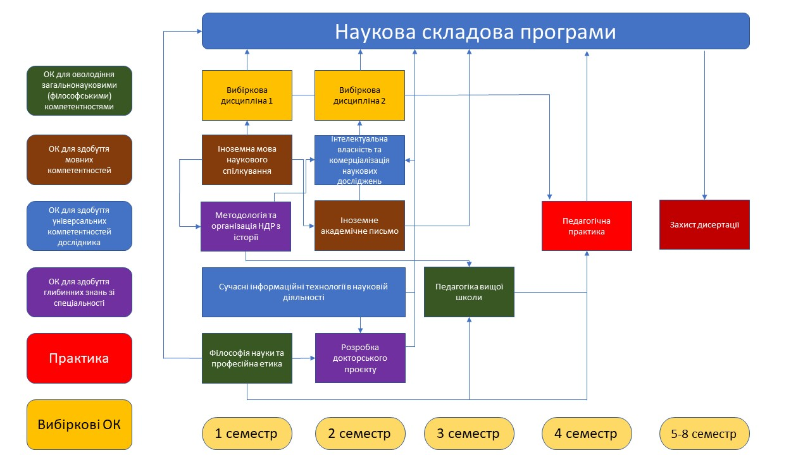

**3. Форма атестації здобувачів вищої освіти**

|  |  |
| --- | --- |
| **Форми атестації здобувачів вищої освіти** | Атестація здобувачів освітнього рівня бакалавра здійснюється у формі атестаційного іспиту. |
| **Вимоги до атестаційного іспиту** | Атестаційний екзамен має передбачати оцінювання обов’язкових результатів навчання, визначених Стандартом вищої освіти спеціальності В9 Історія та археологія першого (бакалаврського) рівня та цією освітньою програмою. |

**4. Матриця відповідності програмних компетентностей компонентам освітньої програми**

|  |  |  |  |  |  |  |  |  |  |
| --- | --- | --- | --- | --- | --- | --- | --- | --- | --- |
|  | ОК 1 | ОК 2 | ОК 3 | ОК 4 | ОК 5 | ОК 6 | ОК 7 | ОК 8 | ОК 9 |
| ЗК1 |  | + |  |  |  |  |  | + |  |
| ЗК2 | + |  | + |  |  |  |  | + | + |
| ЗК3 | + |  |  |  |  |  |  | + | + |
| ЗК4 |  |  | + |  |  |  |  | + |  |
| ЗК5 | + |  |  | + | + |  | + |  | + |
| ЗК6 |  | + |  |  |  | + | + |  |  |
| ЗК7 |  |  |  | + |  | + | + | + | + |
| ЗК8 |  |  | + | + |  |  |  | + |  |
| ЗК9 | + |  | + | + |  |  |  | + | + |
| ЗК10 | + |  |  |  | + | + | + | + |  |
| ЗК11 |  | + |  |  | + | + |  |  | + |
| ЗК12 |  |  |  |  |  | + | + |  | + |
| ЗК13 |  |  | + |  |  |  |  |  | + |
| ЗК14 | + | + | + |  |  |  |  | + | + |
| ЗК15 | + |  |  | + |  |  |  | + |  |
| СК1 |  |  |  |  | + | + | + |  | + |
| СК2 |  |  |  |  | + |  | + | + | + |
| СК3 |  | + |  | + | + | + | + | + |  |
| СК4 | + |  |  | + |  | + | + | + | + |
| СК5 | + |  |  |  | + | + | + |  | + |
| СК6 |  |  |  |  |  | + | + |  |  |
| СК7 |  | + |  |  | + | + | + |  |  |
| СК8 | + | + | + | + |  |  | + | + |  |
| СК9 | + | + | + |  |  |  | + |  |  |
| СК10 |  |  | + |  |  | + |  | + |  |
| СК11 | + | + |  |  |  |  | + | + | + |
| СК12 |  | + |  |  | + | + |  |  | + |
| СК13 | + |  |  |  | + |  | + |  | + |
| СК14 |  | + | + | + |  | + |  | + |  |
| СК15 | + | + | + | + |  |  | + | + |  |

**5. Матриця забезпечення програмних результатів навчання (ПРН) відповідними компонентами освітньої програми**

|  |  |  |  |  |  |  |  |  |  |
| --- | --- | --- | --- | --- | --- | --- | --- | --- | --- |
|  | ОК 1 | ОК 2 | ОК 3 | ОК 4 | ОК 5 | ОК 6 | ОК 7 | ОК 8 | ОК 9 |
| ПРН1 | + |  |  | + | + | + | + |  | + |
| ПРН2 | + |  |  | + | + | + | + |  | + |
| ПРН3 |  |  |  | + |  | + |  |  | + |
| ПРН4 |  |  | + | + |  |  |  | + | + |
| ПРН5 |  | + |  |  |  |  |  |  | + |
| ПРН6 | + |  | + |  |  |  | + | + | + |
| ПРН7 | + |  | + |  |  | + |  |  | + |
| ПРН8 |  |  |  |  |  |  |  |  | + |
| ПРН9 | + |  |  | + |  |  | + |  | + |
| ПРН10 | + |  | + | + |  | + |  | + | + |
| ПРН11 |  |  |  |  | + |  | + |  | + |
| ПРН12 | + | + |  | + |  |  |  |  | + |
| ПРН13 |  |  |  |  | + | + | + | + | + |
| ПРН14 |  |  |  |  | + | + | + | + | + |